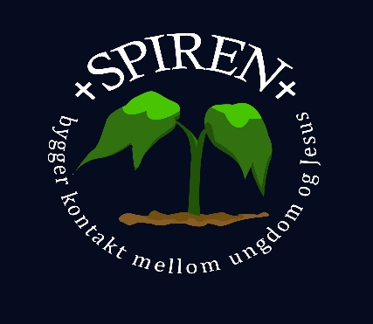

HVOR: Resvik bedehus
NÅR: Onsdager (ikke i skoleferie) kl 19:30 – 22:00 (hvis ikke annen beskjed er gitt)

PROGRAM høst 2024:
Onsdag 30. oktober Spirenkveld
Onsdag 6. november Spirenkveld, konfirmanter kan delta
Fredag 8. november Jentekveld
Onsdag 13. november Spirenkveld, konfirmanter kan delta
Fredag 15.-17. november Menighetsweekend
Onsdag 20. november Annerledeskveld
Onsdag 27. november Spirenkveld
Fredag 29.nov-1.des Solhøgda
Onsdag 4. desember Spirenkveld
Onsdag 11. desember Spirenkveld
Søndag 15. desember Lysmesse i Landvik Kirke 20:00
Onsdag 18. desember Juleavslutning

Programmet for våren finner du også på www.grimstad.kirken.no -Landvik og Eide menigheter.
Vi har Instagram konto, følg oss på: spiren_landvik
Vi har FB gruppe, bli medlem: Spiren ungdomsklubb

